1.GENEL BİLGİLER
Resmi Adı | Mısır Arap Cumhuriyeti
Başkent | Kahire
Yüzölçümü | 997.739 km²
Devlet Başkanı | Abdul Fattah El-Sisi
Nüfus (2020) | 102.334.403 (Dünya Bankası)
Dil | Arapça
Din | %90 Müslüman, %10 Hristiyan
Başlıca Şehirler | Kahire, İskenderiye, Port Said, Suez
Para Birimi | Mısır Paundu

2.GENEL EKONOMİK DURUM
Mısır kronik dış ticaret açığı veren bir ülkedir. Aynı zamanda GSYİH’sinin %10 civarı bütçe açığı vermektedir.
Son yıllarda artan yüksek dış borç miktarı da önemli bir sorun yaratmaktadır. 2015 yılında 50 milyar dolar olan dış borç 2020 de 131 milyar dolara çıkmıştır. Turizm ekonomide önemli bir paya sahiptir.
Dünya Bankasının 2020 yılına ilişkin verilerine göre; toplam döviz rezervi 39 milyar dolar olup, (rezervlerin) dış borcu karşılama oranı %30 düzeyindedir. %9’u kısa vadeli olan dış borç stoku 132 milyar dolardır.
Sektörel olarak 2020 yılı GSYİH’nın %12’si tarım, %32’si sanayi ve %54’ü hizmet sektöründen oluşmaktadır. (Dünya Bankası)
2011 yılından itibaren artış gösteren doğrudan yabancı sermaye yatırım tutarı 2019 yılında 9 milyar Dolar olmuştur.
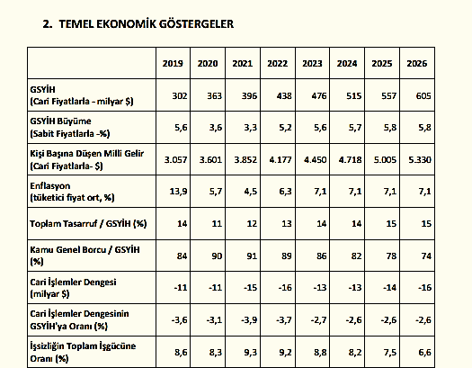

Mısır kronik dış ticaret açığı veren bir ülkedir. Aynı zamanda GSYİH’sinin %10 civarı bütçe açığı vermektedir. Son yıllarda artan yüksek dış borç miktarı da önemli bir sorun yaratmaktadır. 2015 yılında 50 milyar dolar olan dış borç 2020 de 131 milyar dolara çıkmıştır. Turizm ekonomide önemli bir paya sahiptir. Dünya Bankasının 2020 yılına ilişkin verilerine göre; toplam döviz rezervi 39 milyar dolar olup, (rezervlerin) dış borcu karşılama oranı %30 düzeyindedir. %9’u kısa vadeli olan dış borç stoku 132 milyar dolardır. Sektörel olarak 2020 yılı GSYİH’nın %12’si tarım, %32’si sanayi ve %54’ü hizmet sektöründen oluşmaktadır. (Dünya Bankası) 2011 yılından itibaren artış gösteren doğrudan yabancı sermaye yatırım tutarı 2019 yılında 9 milyar Dolar olmuştur

3.DIŞ TİCARET
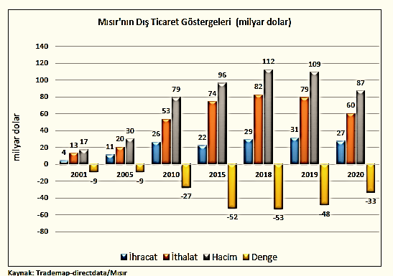

Mısır ekonomisi sürekli dış ticaret açığı vermektedir. Kronik hale gelmiş olan bu açık yıllar itibariyle de artmıştır. Özellikle son on yılda dış ticaret açığı, ihracatı da geçmiştir.
Mısır’ın en önemli ihraç ürünleri işlenmemiş altın, petrol ve petrol ürünleridir. Ürün grubu olarak mineral yakıtlar, mücevher ve plastik ürünler öne çıkmaktadır.
Mısır sanayi ürünleri dışında temel tarım ürünlerini de ithal eden bir ülkedir. 2020 yılında dünyanın en fazla buğday ithal eden ülkesidir.
Mısır’ın ihracat pazarı genel olarak Ortadoğu ve AB ülkeleri olup, Türkiye en fazla ihracat yaptığı 3. ülkedir. Mısır’ın ithalatında herhangi bir bölgenin ağırlığı olmamakla birlikte, ülke olarak Çin en fazla ithalat yapılan ülkedir. Türkiye en fazla ithalat yapılan 5. ülkedir.
Öte yandan Mısır, Türkiye’nin 2020 yılı ihracatında 14, ithalatında ise 25. sırada yer almaktadır.

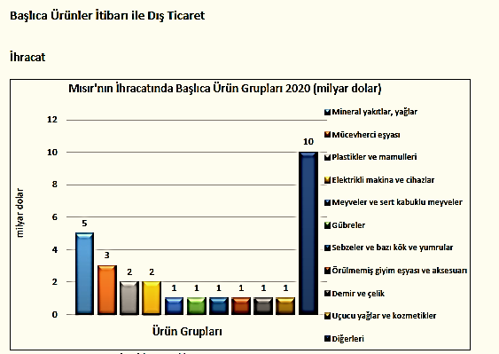
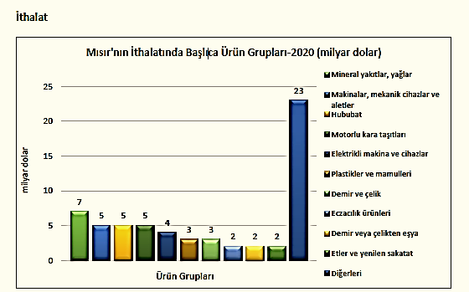

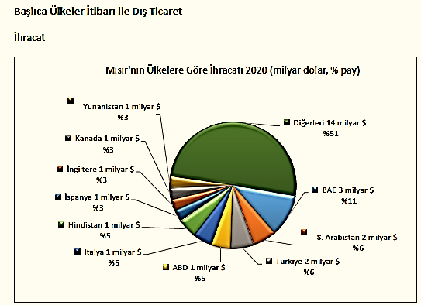

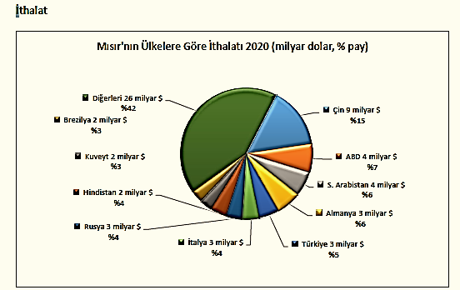
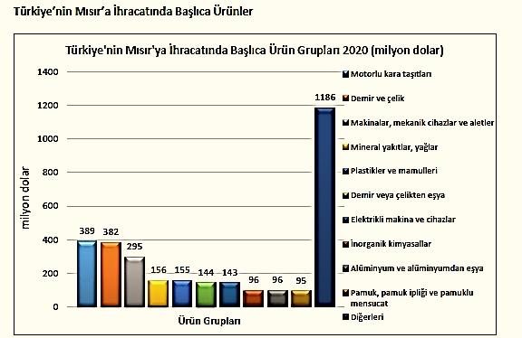
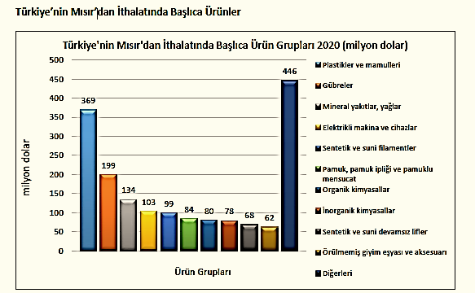

Türkiye, 2021 Aralık ayında bir önceki yılın aynı ayına göre % 24,9 artışla 22 milyar 274 milyon $ ihracat gerçekleştirmiştir. Konya ihracatının Türkiye ihracatındaki payı 2021 Ocak-Aralık döneminde %1,45 olarak gerçekleşmiştir. Konya ihracatı iller bazında değerlendirildiğinde, Türkiye ihracatında 11. sırada yer almaktadır. Konya'da 2021 Ocak-Aralık döneminde ihracat yapan firma sayısı 2990 olarak gerçekleşmiştir. 2021 Ocak-Aralık döneminde Konya ihracatında kilogram başına ihracat 1,97 $ olarak gerçekleşmiştir. (Kaynak OAİB) Konya İmalat Sanayi Güven Endeksi (KİSGE), Kasım 2021’de bir önceki aya göre 0,5 puanlık sınırlı bir artışla 2,9 değerini almıştır. 2021 Aralık ayında en çok ihracat yapılan 3 ülkenin toplam ihracat miktarı 64,9 milyon $ olurken; Konya ihracatındaki payı %27,5 oldu. İlk 5 ülke içerisinde bir önceki yılın aynı ayına göre en fazla artış gösteren ülke ise % 161,7 ile Mısır oldu.
2021 Aralık Ayı Konya ihracatında en fazla pay alan 5 sektör
2021 Aralık ihracat verilerine göre Konya ihracatında % 23,1'lik oran ile en çok pay alan sektör makine ve aksamları oldu.
Konya 2021 Aralık ayında yapmış olduğu ihracatın %52.2'sini makine ve aksamları, otomotiv endüstrisi ve hububat ve bakliyat sektörleri oluşturdu.

Konya ihracatında en hızlı artış gösteren sektör Demir ve Demir Dışı Metaller olurken; 2020 Aralık ayına göre % 98,7 artış gerçekleşti.

Türkiye'de Ocak-Aralık ayında En Fazla İhracat Yapan İller (1000 $)
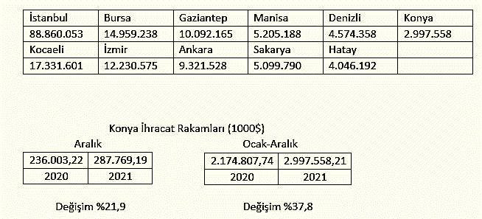
Konya Aralık ayı ihracatı 287 milyon 769 bin dolar olarak geçekleşirken, 2020 yılının aynı ayına göre %21,9 artış gerçekleşti.

Türkiye 2021 Aralık ayı ihracatı 22 milyar 274 milyon dolar olarak geçekleşirken, 2020 yılının aynı ayına göre % 24,9 artış gerçekleşti.

Konya ihracatı 2021 Ocak-Aralık döneminde geçtiğimiz yılın aynı dönemine göre %37,8; Türkiye ihracatı ise %32,9 oranında artış göstermiştir.

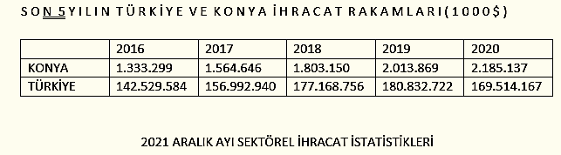
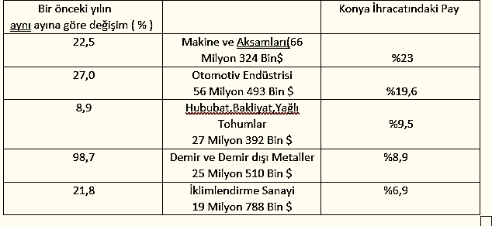
Konya 2021 Aralık ayında yapmış olduğu ihracatın %52,2'sini Makine ve aksamları, otomotiv endüstrisi ve hububat, bakliyat ve yağlı tohumlar sektörleri oluşturdu.
Konya 2021 Aralık ayında yapmış olduğu ihracatın %23,05'ini makine ve aksamları, %19,63'ünü otomotiv endüstrisi ve %9,52'sini hububat, bakliyat ve yağlı tohumlar sektörleri oluşturmaktadır.
2021 yılının Ocak-Aralık döneminde Ortadoğu ve Asya ülkelerinin Konya ihracatındaki payı %35.1 olarak gerçekleşirken, Avrupa ülkeleri %30.9, Amerika ülkeleri %11.0 ve Afrika ülkeleri % 9.5 pay almıştır.
2021 yılı Ocak-Aralık dönemine göre Konya ihracatında bölgelerin payında Amerika'ya %65.9, Avrupa'ya %57, Afrika'ya %20.3 ve Orta Doğu-Asya bölgesinde %20.9 oranında bir artış gerçekleşmiştir..
Konya ihracatında bölgelerin paylarında en fazla artış %65.9 ile Amerika ülkelerine yapılan ihracatta gerçekleşmiştir. 2021 Ocak-Aralık döneminde Konya ihracatında Ortadoğu-Asya bölgelerinin payı % 35.1 ile en büyük payı alırken, 2020 yılı aynı dönemine göre %20.9 oranında bir artış göstermiştir.

